**高斯-克吕格投影正算-即经纬度转为x和y**

**高斯-克吕格投影简介**

高斯-克吕格投影，是由德国数学家、物理学家、天文学家高斯于1822年代首次提出，后经德国大地测量学家克吕格于1912年对投影公式加以补充，故称高斯-克吕格投影，又名"等角横切椭圆柱投影”，是地球椭球面和平面间正形投影的一种。该投影是用一个设想的圆柱筒横置于地球表面，与地球相切于某一经线（中央经线），圆柱的中心轴位于赤道面内，按等角条件将地球椭球面投影于椭球圆柱面上。  
为控制投影变形，先按一定的经度差（6°或者3°）将地球表面划分为若干投影带，再使圆柱面依次和每一带的中央经线相切，并把各带中央经线东西两侧一定经度差范围内的经纬线网投影到圆柱上，然后从两级将该圆柱面切开展平，构成地球各带经纬线网在平面上的图形。

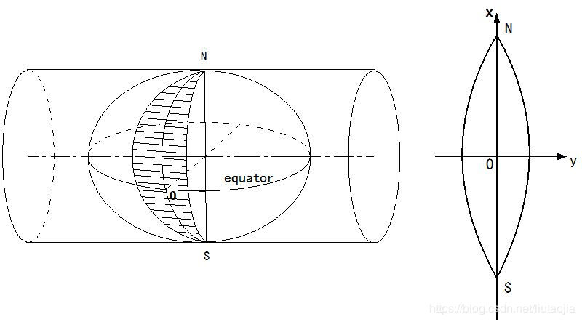

**高斯-克吕格投影正算公式**

$$x= X+Nt\cos^{2}B\frac{l^{2}}{p^{2}}\left[0.5+\frac{1}{24}\left(5-t^{2}+9η^{2}+4η^{4}\right)\cos^{2}B\frac{l^{2}}{p^{2}}+\frac{1}{720}\left(61-58t^{2}+t^{4}\right)\cos^{4}B\frac{l^{4}}{p^{4}}\right]$$

$$y= NcosB\frac{l}{p}\left[1+\frac{1}{6}\left(1-t^{2}+η^{2}\right)\cos^{2}B\frac{l^{2}}{p^{2}}+\frac{1}{120}\left(5-18t^{2}+t^{4}+14η^{2}-58t^{2}η^{2}\right)\cos^{4}B\frac{l^{4}}{p^{4}}\right]$$

其中，X为中央子午线弧长，N为卯酉圈曲率半径，t=tanB，p=180×3600/π为弧度秒，η2=e'²cos²B, e′为地球椭球第二偏心率，B为当地纬度。

卯酉圈曲率半径及中央子午线弧长公式如下：

$$N= \frac{a}{\sqrt{1-e^{2}\sin^{2}B}}$$

$$X=a\left(1-e^{2}\right)\left(A^{'}arcB-B^{'}\sin^{2}B+C^{'}\sin^{4}B-D^{'}\sin^{6}B+E^{'}\sin^{8}B-F^{'}\sin^{10}B+G^{'}\sin^{12}B\right)$$

子午线弧长计算公式中的各项符号具体公式如下：

$$A^{'}=1+\frac{3}{4}e^{2}+\frac{45}{64}e^{4}+\frac{175}{256}e^{6}+\frac{11025}{16384}e^{8}+\frac{43659}{65536}e^{10}+\frac{693693}{1048576}e^{12}$$

$$B^{'}=\frac{3}{8}e^{2}+\frac{15}{32}e^{4}+\frac{525}{1024}e^{6}+\frac{2205}{4096}e^{8}+\frac{72765}{131072}e^{10}+\frac{297297}{524288}e^{12}$$

$$C^{'}=\frac{15}{256}e^{4}+\frac{105}{1024}e^{6}+\frac{2205}{16384}e^{8}+\frac{10396}{65536}e^{10}+\frac{1486485}{8388608}e^{12}$$

$$D^{'}=\frac{35}{3072}e^{6}+\frac{105}{4096}e^{8}+\frac{10395}{262144}e^{10}+\frac{55055}{1048576}e^{12}$$

$$E^{'}=\frac{315}{131072}e^{8}+\frac{3465}{524288}e^{10}+\frac{99099}{8388608}e^{12}$$

$$F^{'}=\frac{693}{1310720}e^{10}+\frac{9909}{5242880}e^{12}$$

$$G=\frac{1001}{8388608}e^{12}$$

其中，e为地球椭球第一偏心率，a为地球椭球长半轴

在WGS-84坐标系中，a=6378137m，f=1/298.257223563，e²=2f−f²，e'²=(2f−f²)/(1−f²)

其余符号为：

$t=tgB; η^{2}=e^{'2}\cos^{2}B; N=c/{\sqrt{1+η^{2}}}; c=\frac{a^{2}}{b}; l=cosB\frac{π}{180} l^{0}; l^{0}=L-L_{0}; e'=\sqrt{\frac{a^{2}-b^{2}}{b^{2}}}$

e′称作第二偏心率; c 称作极曲率半径; L₀ 为中央子午线经度。

摘自：https://blog.csdn.net/liutaojia/article/details/91346133